Тема:
«Современные образовательные технологии в дошкольном образовании»

Зарождение идеи технологии педагогического процесса связано, прежде всего, с внедрением достижений научно-технического прогресса в различные области теоретической и практической деятельности. Историографический анализ психолого-педагогической литературы позволяет констатировать, что в последние годы усилилось внимание ученых к разработке сущности феномена «педагогическая технология», выявлению основополагающих его характеристик и типов
Реорганизация дошкольного образования, переход на новый качественный уровень не может осуществляться без разработки инновационных технологий.
В настоящее время актуальной задачей для проведения реформ образования, направленных на повышение эффективности обучения дошкольников, является применение инновационных технологий в воспитательном и образовательном процессе в дошкольном учреждении. Инновационные процессы затрагивают в первую очередь систему дошкольного образования, как первоначальную ступень развития потенциальных способностей ребёнка.

1.Современные образовательные технологии в дошкольном образовании.
Нельзя навязать ребенку стремление к творчеству, заставить его мыслить, но можно предложить ему разные способы достижения цели и помочь ему ее достичь.
Педагогическая технология -это совокупность психолого-педагогических установок, определяющих специальный набор и компоновку форм, методов, способов, приёмов обучения, воспитательных средств; она есть организационно - методический
инструментарий педагогического процесса (Б. Т. Лихачёв).
Педагогические технология представляет собой комплекс приемов, которые применяются в определенном искусстве или деле.
Использование современных образовательных и педагогических технологий в детском саду должно удовлетворять таким критериям технологичности, как:
Концептуальность (берется на вид некая научная концепция, которая включает в себя обоснование достижения образовательных целей);
Системность (логика, перечень взаимосвязей всех частей системы, целостность);
Управляемость (целеполагание, проектирование модели обучения, коррекция результатов, пошаговая диагностика, составление планов и отчетов);
Эффективность (рассматривает оптимальность затрат и гарантию достижения поставленных целей) ;
Воспроизводимость (подразумевает специфику педагогической технологии и возможное ее воспроизведение в новом месте).
В список современных образовательных технологий входят:
- Инновационные технологии в области здоровья и физического воспитания — все технологии, относящиеся к воздействию на здоровье дошкольника на любом уровне (психологическом, энергетическом или информационном).
Целью становится сохранение здоровья малыша и формирование у него всех необходимых навыков и умений, для поддержания здорового образа жизни.
- Интерактивные. За счет того, что детей «бросают» в сферу для межличностного взаимодействия, у них обогащается социально-личностный опыт. Это могут быть беседы, наблюдения, проведение небольших опытов.
- Информационно-коммуникационные. В этой технологии образование должно включать в себя новые элементы — интерактивную доску (на которой педагог может показывать презентации, тематические фильмы и мультфильмы), компьютер или планшет.
- Личностно-ориентированные. В таком случае в центр системного образования ставится личность дошкольника, вне зависимости от его возраста. Необходимо обеспечить малышу комфортные условия, для безопасного и неконфликтного развития и полной реализации его природного потенциала.
- Игровые технологии строятся как комплексное образование, захватывающее небольшую часть учебного процесса и объединенное общим сюжетом. Примером могут служить игры, направленные на формирование умений выделять признаки предметов и сравнивать их между собой.
Структура образовательной технологии
Структура образовательной технологии состоит из трех частей:
· Концептуальная часть – это научная база технологии, т.е. психолого-педагогические идеи, которые заложены в ее фундамент.
· Содержательная часть – это общие, конкретные цели и содержание учебного материала.
· Процессуальная часть – совокупность форм и методов учебной деятельности детей, методов и форм работы педагога, деятельности педагога по управлению процессом усвоения материала, диагностика обучающего процесса. Таким образом, очевидно: если некая система претендует на роль технологии, она должна соответствовать всем перечисленным выше требованиям.
Взаимодействие всех субъектов открытого образовательного пространства (дети, сотрудники, родители) ДОУ осуществляется на основе современных образовательных технологий.
2. Виды современных образовательных технологий
К числу современных образовательных технологий можно отнести:
· здоровьесберегающие технологии;
· технологии проектной деятельности
· технология исследовательской деятельности
· информационно-коммуникационные технологии;
· развивающая технология «Мнемотехника» в образовательном процессе
· технологии предметно – развивающей среды.
· игровая технология
Здоровьесберегающие технологии
Целью здоровьесберегающих технологий является обеспечение ребенку возможности сохранения здоровья, формирование у него необходимых знаний, умений, навыков по здоровому образу жизни.
Здоровьесберегающие педагогические технологии включают все аспекты воздействия педагога на здоровье ребенка на разных уровнях — информационном, психологическом, биоэнергетическом.
В своей работе я использую
- динамические паузы (комплексы физминуток);
- подвижные и спортивные игры (в системе НОД, в течение всего дня);
- релаксацию;
- массаж (самомассаж);
- сказкотерапия;
- гимнастика для глаз;
- игры, упражнения для профилактики и коррекции плоскостопия и осанки.

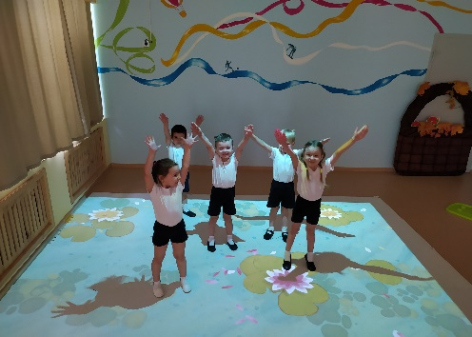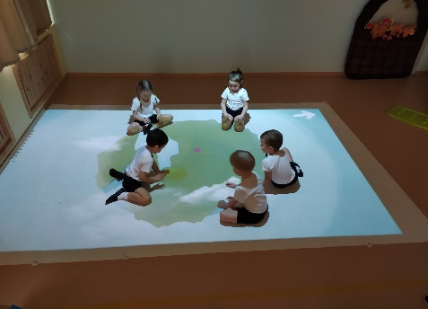

Технология исследовательской деятельности.
Цель исследовательской деятельности в детском саду – сформировать у дошкольников основные ключевые компетенции, способность к исследовательскому типу мышления.
В своей работе я использую:
– постановка и решение вопросов проблемного характера;
– наблюдения;
– моделирование (создание моделей об изменениях в неживой природе);
– опыты;
–фиксация результатов: наблюдений, опытов, экспериментов, трудовой деятельности;
– подражание голосам и звукам природы;
– использование художественного слова;
– дидактические игры, игровые обучающие и творчески развивающие
ситуации;
Дети с удовольствием исследуют, познают мир, для них важно самостоятельно принимать решения.
Информационно-коммуникационные технологии.
Целью этой технологии является - стать для ребенка проводником в мир новых технологий, наставником в выборе компьютерных программ; сформировать основы информационной культуры его личности, повысить профессиональный уровень педагогов и компетентность родителей.
В своей работе я стараюсь активно привлекать возможности современных информационно-коммуникационных технологий (далее ИКТ). Так как, использование ИКТ позволяет средствами мультимедиа, в наиболее доступной и привлекательной, игровой форме достигнуть нового качества знаний детей, информированности родителей, профессионального мастерства педагога.
Одно из направлений моей работы по использованию ИКТ – это оформление основной документации в электронном виде. На собственном опыте я убедилась, что ведение основной документации в электронном формате значительно сокращает время по её заполнению, даёт возможность оперативно вносить изменения, дополнения, облегчает хранение и доступ к информации. Это такие документы, как: списки детей, сведения о родителях (тетрадь движения, перспективные и календарные планы по всем направлениям работы в группе, картотеки, каталоги.
Компьютер позволяет не писать отчеты и анализы каждый раз, а достаточно набрать один раз схему и в дальнейшем только вносить необходимые изменения.
Кроме того, использование ИКТ позволяет подобрать и оформить иллюстративный материал к НОД, родительских уголков, группы, информационного материала для оформления стендов, папок-передвижек, (сканирование, Интернет; принтер, презентация).
